الجمهورية الجزائرية الديمقراطية الشعبية
وزارة التربية الوطنية متوسطة رباحي محمد - حمادي مديرية التربية لولاية بومرداس الخميس 16 ماي 2024

امتحان تجريبي في مادة العلوم الفيزيائية و التكنولوجيا المدة ساعة و نصف
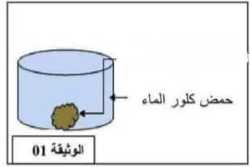
الجزء الأول: (12ن):
التمرين الأول: (6ن)
ذهب مغلف بمعدن
(H⁺+Cl⁻)
يستعمل محلول حمض كلور الماء لتنقية الذهب من بعض المعادن
العالقة به.(الوثيقة 1) ، فيتصاعد غاز ثنائي الهيدروجين و يتشكل محلول شاردي.

للكشف عن المحلول الناتج نأخذ عينتين منه و نضيف لكل عينة كاشف ( الوثيقة 2).
راسب أبيض يسود في ضوء | نترات الفضة  (Ag⁺+NO₃⁻) | العينة 1
راسب أخضر فاتح | هيدروكسيد الصوديوم  (Na⁺+OH⁻) | العينة 2

1: أ/ أكتب الصيغة الشاردية للمحلول الناتج ثم استنتج اسمه.
ب/ حدّد نوع المعدن العالق بالذهب.
ج/ نعبّر عن التفاعل الحادث بالمعادلة التالية، أكملها:
…….._{(s)} + (H⁺+Cl⁻) _{(aq)} …….._{(g)} + ( ……. +……..) _{(….)}

2: قدّم تفسيرا علميا لاتباع هذه الطريقة في تنقية الذهب.
الوثيقة ـ 2ـ
3: نضع المحلول الشاردي السابق في وعاء التحليل الكهربائي مسرياه من الفحم
فينطلق غاز عند المسرى (1) و تتشكل شعيرات (راسب) عند المسرى (2)
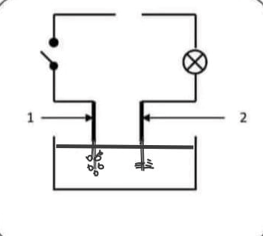
كما هو مبيّن في الوثيقة (3).
أ/ أكمل مخطط الدارة بتحديد قطبي لمولد.
ب/ سمّ المسريان 1 و 2.
ج/ أكتب المعادلة النصفية عند كل مسرى.

التمرين الثاني (6ن):
ندلك قضيب (A) بقطعة من الصوف فيكتسب شحنة كهربائية قدرها
الوثيقة ـ 3 ـ
q= - 6,8x10⁻¹⁶C
1: حدّد نوع شحنة هذا القضيب ثم استنتج مادة صنعه.

2: يلمس القضيب (A) كرية (B) متعادلة كهربائيا وخفيفة كتلتها 10g
و معلقة بخيط عازل (f) فتبتعد الكرة عن القضيب و تبقى متوازنة حيث
تصنع زواية α= 45° مع الشاقول (وثيقة 4)
خيط عازل
(f)
أ/ بيّن سبب ابتعاد الكرة عن القضيب المشحون محددا طريقة تكهربها.
قضيب (A)
ب/ احص القوى المؤثرة على الكرية.
ج/ أذكر شرطا توازن الكرية.
كرية
(B)

3: إذا علمت أنّ شدة القوة التي يطبقها القضيب على الكرية 0,1N
أ/ أحسب شدة قوة ثقل الكرية حيث g=10(N/ Kg)
الوثيقة ـ4 ـ
ب/ مثّل قوة الثقل وقوة تأثير القضيب باستعمال سلم الرسم :
1Cm 0.05N

- مثل محصلة هاتين القوتين بيانيا.
- حدّد بيانيا طول شعاع المحصلة، ثم استنتج شدة فعل الخيط على الكرة مع تمثيلها على الوثيقة ـ 4 ـ .

صفحة 1 من 2

الجزء الثاني:
الوضعية الإدمــــاجية (8ن) :
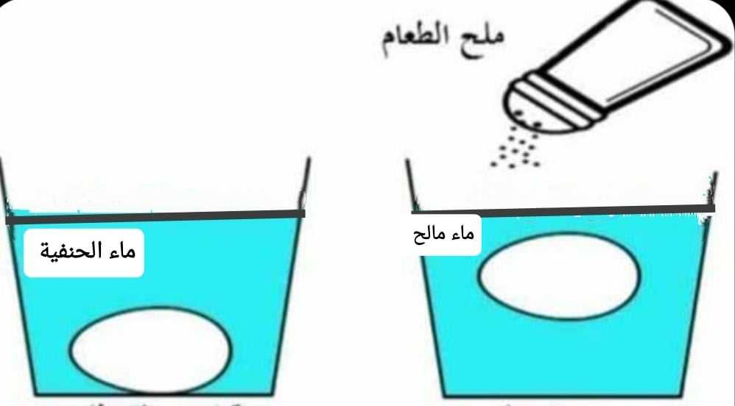

ــ أثناء محاولة سلمى سلق البيض على فرن كهربائي شدّ انتباهها ملاحظة مهمة
وهي ارتفاع البيضة قليلا عن قاع الوعاء بعد إضافتها لكمية معتبرة
من الملح.( وثيقة 5)

ـ كما صادفت مشكلين (الوثيقة ـ 6 ـ) وهما:
الوثيقة ـ 5 ـ

المشكل الأول: عدم اشتغال الفرن الكهربائي بالرغم من سلامته وسلامة المأخذ 2 .
المشكل الثاني: عند غلق قاطعة مصباح المطبخ يفصل القاطع الآلي الكهرباء عن كل المنزل.

على ضوء ما درست وبالاعتماد على الوثائق المرافقة أجب عن التالي:

1: أ/ فسّر سبب ارتفاع البيضة قليلا وبقائها عالقة في الماء المالح.
ب/ مثّل القوى المؤثر على البيضة وهي عالقة في الماء المالح و في حالة توازنها تمثيلا كيفيا.
2: حدّد سبب كل مشكل مع التبرير.
3: أعد رسم المخطط الكهربائي مع تصحيح الأخطاء وإدخال التعديلات والإضافات المناسبة.

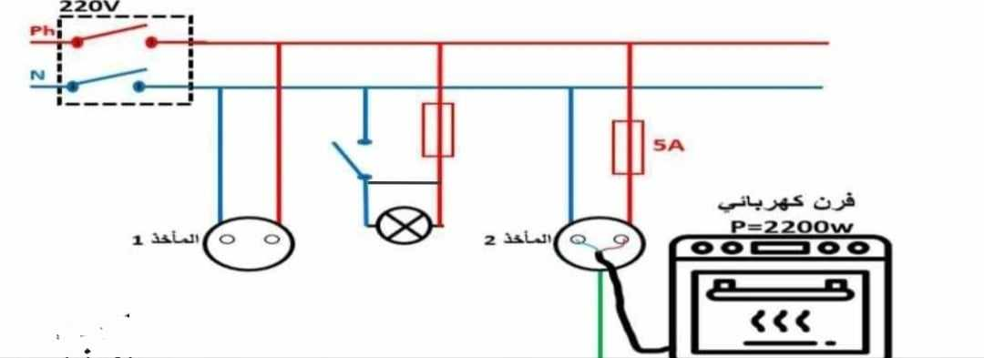

الوثيقة ـ 6 ـ

ـ مع تمنياتنا لكم بالتفوق و النجاح ـ

صفحة 2 من 2

